
取样处理系统
便携取样探针JPES &加热软管


取样处理系统 过程分析 系统集成
气体发生器 FT-IR傅立叶红外分析仪系统

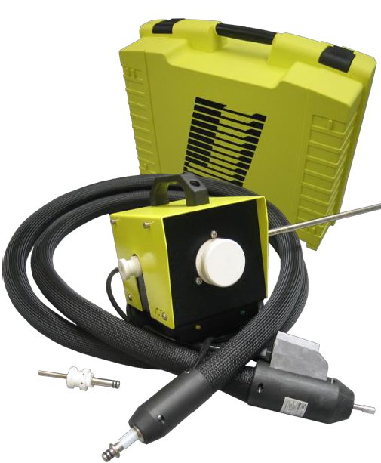

特点

一体化

简洁轻巧

易于组装

快速连接器

零冷点技术

综合的温度控制器

通用附件

概要 |  | 技术
JPES加热采样探针是专为萃取取样系统设计，即使样气中含有灰尘和气溶胶。尤其适用于测量不固定的应用程序中。JPES加热采样探针还包括加热取样软管，用以确保水蒸气和高露点腐蚀气体保持在露点以上以预防在热分析或取样调节之前腐蚀和样品退化。适用于气体采样探针的所有必需部件都放置在便携箱中。快速连接器实现了无需工具安装和操作。过滤芯替换简易，同样无需任何工具且无需断开任何加热取样管线。不同的管线，材料，过滤芯和加热软管使JPES在不同的应用中更加灵活。 |  | JPES加热采样探针可以同时配有几个不同的可替换的，大表面的加热过滤芯。过滤芯是用一个保护外壳安装在一个隔热的电力加热的不锈钢外壳中。温度调节是有一个无需维护的PTC加热器实现。
 |  | 特点
 |  | 探针直接安装在取样孔或凸缘。如果是水平安装，JPES需要有一个5°到15°的倾斜角度，使冷凝物倒流回程序。加热取样管线JH-SO 9412系列通过快速连接器直接与探针外壳连接，并在几分钟之内准备取样。

技术数据
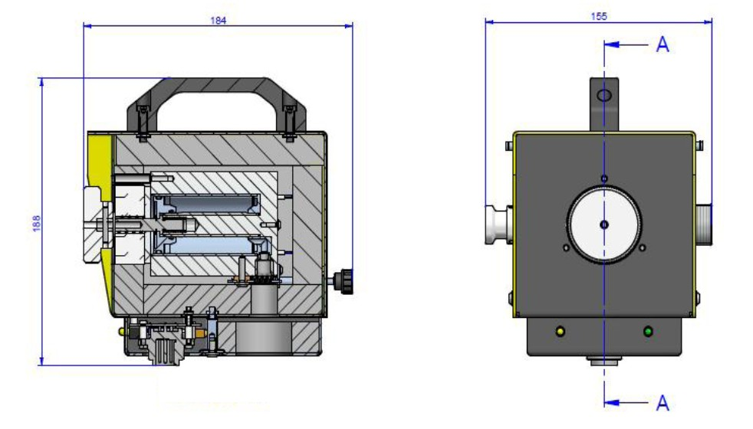
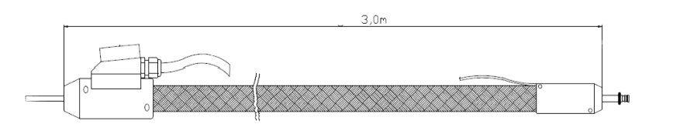
采样探头技术规格 |  |  | 加热软管技术规格
过滤芯 | GF, PTFE, SS |  | 电源电压 | 115VAC 或230VAC/50/60Hz
操作压力 | 50 kPa abs |  | 能量功耗 | 约100 W/m
流量 | 200 l/h（取决于过滤芯） |  | 加热 | 综合温度控制器
定位凸缘 | 凸缘适配器一般在20-80mm |  | 外壳 | PA
安装角度 | 5°-15°倾斜度 |  | 外直径 | 35mm
取样气体连接口 | 快速连接 |  | 最小弯曲半径 | 50mm
加热软管接口 | 快速链接 |  | 颜色 | 黑色
校准气体链接口 | 快速链接 |  | 操作温度 | 180°C
接液部件 | 1.4571, Viton |  | 加热时间 | <15 min
操作温度 | 180°C |  | 熔融 | 现场外置
最大操作温度 | 200°C |  | 准时性 | 100%
加热时间 | <15 min |  | 内核 | PTFE
温度环境 | -20°C ... +55°C |  | 内核公称宽度 | ID4/ OD6 mm
能量功耗 | 约160 W |  | 信号线 | 2 x 0,75²,开放式
加热元件 | 自限PTC |  | 电源线 | IEC 或 各国特殊插头
电源电压 | 115VAC 或230VAC/50/60Hz |  | 链长 | 2m/根
侵入电流 | 3A
状态信号 | 电压自由触点
防护等级 | IP 22
重量 | 3.1kg

指令码
编号 | 说明 | 起始配置 | 附赠 |  | 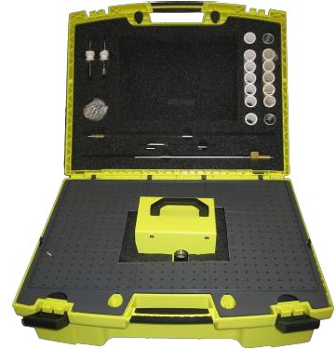  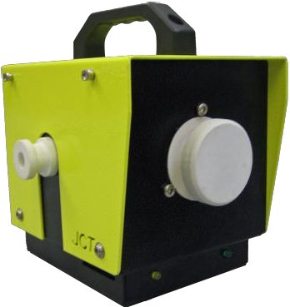
34.00401 | 加热软管230VAC l=3m inside 6x4mm | √
34.00402 | 加热软管230VAC l=5m inside 6x4mm |  | √
34.00403 | 加热软管230VAC l=7m inside 6x4mm
34.00411 | 加热软管115VAC l=3m inside 6x4mm | √
34.00412 | 加热软管115VAC l=5m inside 6x4mm |  | √
K3411301 | 微纤维过滤芯 | √ | 5x
K3411305 | PTFE过滤芯 |  | 2x
K3411310 | SS筛布过滤芯
 | 取样管SS, 10mm, max. 600°C
34.00307 | L= 300mm | √ | √
34.00308 | L= 500mm
34.00309 | L=1000mm
 | 取样管SS, 8mm, max. 600°C
34.00304 | L= 300mm |  | √
34.00305 | L= 500mm
34.00306 | L=1000mm
 | 取样管SS, 6mm, max. 600°C
34.00301 | L= 300mm |  | √
34.00302 | L= 500mm
34.00303 | L=1000mm
34.00510 | 校准气体连接头 |  | √
34.90025 | 校准气体填塞体 | √ | √
P3400100 | 黄色带壳模具手提箱 | √ | √
K1001041 | O型环 A(过滤芯锁在内部)
K1001043 | O型环 B(过滤芯锁在外部)
K1001042 | O型环 C(快速接口)
34.90010 | 一套O型环: 1x O型环A, 1x O型环B, 4x O型C |  | √
K3419010 | PTFE粘合,125g可拆管 |  | √
34.00501 | 安装线(2x1m) | √ | √
34.00520 | 完整的过滤芯锁
K3419020 | 拆卸工具(平扳手) | √ | √
根据要求 | 固定取样点:用金属包头将样气连接头拧入设备
 |  |  |  |  | 编号 | 说明
根据要求 | 固定取样点:用金属包头将取样端口焊接在设备上 |  |  |  | 34.00150 | JPESX入门套件, 115V
 |  |  |  |  | 34.00250 | JPES入门套件, 230V
K3419030 | 移动取样点通用适配器  (锥形的,管直径20-80mm适用) | √ | √ |  | 34.00180 | JPESX附赠套件, 115V
 |  |  |  |  | 34.00280 | JPES附赠套件, 230V
本技术规格变更,恕不另行通知 PDS_E_JPES_v1.1

JCT 中国代表处
深圳市南山区深南大道10128号南山软件园大厦西塔楼1504号
Tel : 0086 755 86183901 Fax : 0086 755 86183040
E-Mail : cn@jct.at Web : www.jct.at

